TRANSFORMACIONES
Introducción
Aquí llamaremos transformación a una función que hace corresponder cada punto del espacio con otro punto del (mismo) espacio.
P = T(P)
Ahora, ¿a que nos referimos con punto y espacio? En computación gráfica modelamos el espacio euclídeo tridimensional común y silvestre, pero en matemáticas los conceptos de punto y espacio tienen que ver con cuestiones más complicadas sobre conjuntos, topologías y métricas. No podemos (ni debemos) meternos aquí en la generalidad del tema, pero necesitamos utilizar (aprovechar) algunos desarrollos matemáticos.
En principio, uno podría realizar cualquier transformación sobre todos los puntos de un objeto, una continua (botella → botella con un nudo en el cuello) o una discontinua (botella → botella rota), pero aquí trataremos con un conjunto limitado solamente a unas pocas transformaciones continuas: mover, estirar, rotar y proyectar un objeto. Esas operaciones tienen la ventaja de que se pueden representar con una matriz y que se pueden combinar multiplicando de antemano las matrices de transformación, y así evitar la miríada de operaciones que llevaría hacerlas una por una. Cualquier transformación ad-hoc, que no sea representable mediante matrices, también puede realizarse, pero en un procedimiento aparte que deberá ser programado para tal fin.
Para acumular todas estas transformaciones en una misma matriz necesitamos revisar algunos conceptos conocidos y a partir de ellos analizar algunos que seguramente no se han visto previamente.
Notación:
Reales: (a) minúsculas o (α) griegas
Puntos: (P) mayúsculas
Vectores y matrices: (a) minúsculas negritas, de componentes reales a^{i}_{j} en la fila i y columna j.
Transformaciones: (A) mayúsculas inclinadas
Elemento transformado: (P o v) subrayado
Conjunto o coordenadas o componentes: {a,b,c} o {x,y,z} entre llaves y horizontal, aunque sea un vector columna.
Intervalo [a,b) entre corchetes o paréntesis según el estándar cerrado/abierto.
Delta de Kronecker δ_{ij} = δ^{i}_{j} un real que vale 1 si i=j y 0 si i≠j
Por medio de Σ_{j}^{n} a^{i}_{j} v^{j} se representa el producto estándar de una matriz por un vector columna La sumatoria se hace para los n índices j variando de 1 a n o bien de 0 a n-1 (C++). Cuando resulta obvio se omiten la n, o la j o incluso la sumatoria; según la convención de Einstein se considera que hay una sumatoria por cada par de índices iguales si uno es subíndice y el otro superíndice: en R^{n}, a^{i}_{j} v^{j} ≡ Σ_{j}^{n} a^{i}_{j} v^{j}. Los elementos a sumar pueden no ser reales, ej.: v = v^{i}e_{i} indica que v es un vector formado por la suma de los n productos de sus componentes reales v^{i} y los vectores de la base e_{i}.
Las confusiones son R^{n} (“R a la n”, el espacio vectorial real de n dimensiones) y en general las potencias, que podrían confundirse con superíndices. Para evitar las confusiones, las potencias suelen ponerse después de encerrar las componentes entre paréntesis: (v^{j})², pero se pueden omitir cuando resulte obvio, ej.: v² o a⁻¹.
La distinción entre subíndices (índice de columna o ítem) y superíndices (índice de fila o de componente cartesiana) es seguramente algo novedoso y complicado, pero es un salvavidas para simplificar el algebra de matrices, que usaremos aquí y la de tensores, que usarán en materias con mayor contenido físico.
Espacio Vectorial lineal, combinación lineal y transformación lineal:
En el espacio vectorial R^{n} los elementos son vectores, n-uplas de números reales y se definen las operaciones de suma entre vectores y multiplicación por un escalar, con una determinada axiomática. Con esas dos operaciones se puede realizar una combinación lineal de m vectores:
v = ∑^{m} α^{i} v_{i}
Una transformación es lineal cuando preserva la combinación lineal:
v = L(v) = L(∑^{m} α^{i} v_{i}) L es lineal ⇔ L(∑^{m} α^{i} v_{i}) = ∑^{m} α^{i} L(v_{i})
El espacio vectorial n-dimensional se caracteriza mediante una base de n vectores e_{i} linealmente independientes (LI). Un conjunto de vectores es LI si ninguno se puede escribir como combinación lineal del resto:
{e_{i}} LI ⇔ ( ∑^{n} α^{i} e_{i} = 0 ⇒ α^{i} = 0 ) (no se puede despejar uno en función del resto)
Cualquier vector se puede escribir como una combinación lineal de esos vectores base y los coeficientes son las componentes:
v = v^{j} e_{j}
En la base elegida, cada uno de los e_{j} es un vector de componentes {δ^{i}_{j}}. Al hacer una transformación lineal, un vector cualquiera v se transforma en v mediante:
v = L(v) = v^{j} L(e_{j}) = v^{j} e_{j} = v^{j} e^{i}_{j} e_{i}
En esa última ecuación los vectores e_{j} pueden verse como una nueva base LI de componentes {e^{i}_{j}} en la vieja base, la original.
Hay dos formas totalmente equivalentes de ver la misma transformación:
e_{x}
e_{y}
v
v
v_{x}
v_{y}
v_{x}
v_{y}
e_{x}
e_{y}
v
v_{x}
v_{y}
v_{y}
v_{x}
e_{x}
e_{y}
v
e_{x}^{y}
Una forma de verla es considerando que el vector transformado tiene nuevas componentes en el espacio original:
v = (v^{j} e^{i}_{j}) e_{i} : v = v^{i} e_{i} (v^{i} = v^{j} e^{i}_{j}) (transformación de las componentes)
La otra consiste en ver que el vector transformado tiene las mismas componentes que antes pero en la base transformada, en un nuevo espacio:
v = v^{j} (e^{i}_{j} e_{i}) : v = v^{i} e_{i} (e_{i} = e^{i}_{j} e_{i}) (transformación de la base)
Aquí, los vectores e_{j} son una nueva base LI, sus componentes son {e^{i}_{j}} en la vieja base, la original.
Notas:
1) Es difícil evitar la confusión entre transformación y cambio de base. En un cambio de base el vector sigue siendo el mismo, en una transformación el vector cambia. La figura de la derecha “parece” un cambio de base, pero no lo es: la nueva base ve al vector transformado, no al viejo. El cambio de base también tiene dos interpretaciones posibles y son distintas de éstas.
2) Observe que en el dibujo de arriba la transformación es un giro y la base es ortonormal, pero podría haber sido cualquier otra transformación lineal en cualquier otra base, podrían haberse estirado distintamente los vectores base y podría haber cambiado el ángulo entre ellos.
3) En computación grafica se utiliza la segunda interpretación: se acomoda un nuevo sistema de coordenadas en el actual.
La matriz e^{i}_{j} es la matriz de la transformación lineal. Se forma con las componentes (en el espacio original) de la base transformada. En la figura de la derecha, e_{x} = e_{x}^{x} e_{x} + e_{x}^{y} e_{y}, donde e_{x}^{y} (la única indicada) es la componente y del vector base transformado e_{x}, es decir la proyección sobre el eje y original. Cada vector base e_{i} es una columna, la matriz se arma con las tres columnas {e_{x}, e_{y}, e_{z}}.
Si e^{i}_{j} tiene rango menor que n, la transformación aplasta (proyecta) en alguna o algunas dimensiones, sobreviven tantas como el rango. Si es nula, aplasta todo a un punto. Si es la matriz unidad la transformación es la identidad. El volumen de los objetos queda multiplicado por el determinante de la matriz. Hay un montón de propiedades que ya deben haber visto en cursos de algebra o análisis.
Los elementos de la diagonal se suelen llamar factores de escala por su efecto sobre las componentes de los vectores y los off-diagonal se llaman factores de shear o corte o deslizamientos.
- Haga usted mismo, un ejemplo bidimensional para entender como los vectores de la base transformada arman la matriz de transformación y luego multiplíquela por las componentes de un vector cualquiera para ver como se transforma.
- Verifique, en dos dimensiones, el deslizamiento de un cuadrado unitario, con una matriz que difiere de la unidad solo en el elemento e¹₂ = tan(30º) y otra con el mismo valor pero en e²₁.
Las transformaciones lineales conservan el vector nulo:
T(0) = 0 (0 es el vector de coordenadas {0,0,0})
Las transformaciones lineales de un vector son las que pueden realizarse premultiplicándolo por una matriz cualquiera de nxn en n dimensiones.
Se puede hacer una factorización de cualquier transformación lineal (matriz) como producto de algunas matrices representativas y simples, mediante una combinación unas pocas escalas no uniformes y rotaciones o deslizamientos (recordar el significado geométrico de los autovectores y autovalores). En general esto es lo que hacemos, tanto en CAD como aquí en CG: en lugar de calcular una matriz complicada, usamos varias transformaciones simples y entendibles.
Espacio afín, combinación afín y transformación afín:
Es muy difícil olvidar lo aprehendido (lo aprendido e incorporado a la forma de pensar) pero hagamos el esfuerzo de desligar los conceptos de punto y vector que solemos suponer como una misma cosa.
Para definir un vector en R^{n} eran necesarias n coordenadas y una base de n vectores. Para ubicar un punto necesitaremos además un origen. En el tratamiento del espacio vectorial la base no estaba ubicada en ningún “lugar”, son sólo tres vectores linealmente independientes. Pensemos ahora al punto como posición y al vector como desplazamiento que lleva de un punto a otro o que mueve un mismo punto. Podemos decir que “el bar está a dos cuadras al norte de la plaza”, podemos sumar o multiplicar recorridos pero no posiciones, “el doble de la ubicación del bar” no tiene sentido, pero si podrán hacerse algunas sumas y multiplicaciones especiales que dan cosas como “a mitad de camino entre P y Q”. Vayamos a las definiciones.
Para definir el espacio afín A^{n} se parte del espacio vectorial lineal R^{n} y se define una operación más: la diferencia entre puntos, que da un vector; o en forma equivalente, la suma de un punto y un vector que da otro punto:
P – O = v
P = O + v (O = P − v ≡ O = P + (−v))
No podemos sumar puntos ni multiplicar puntos por escalares.
Bar – plaza es un vector, que indica el camino de la plaza al bar: 200m al N. Plaza + 200m al N da el Bar. Bar + plaza no tiene sentido, el doble de la plaza tampoco.
Una combinación afín de n+1 puntos es un punto obtenido a través de una combinación lineal de n vectores. Sean O el último punto y E₁…E_{n} los n primeros, P es el punto resultante de la combinación afín. Cada vector es la diferencia con O:
(P – O) = ∑^{n} t^{i} (E_{i} – O)
El “conjunto de combinaciones afines de dos puntos fijos” o “expansión afín de dos puntos fijos” define un espacio afín unidimensional. Del mismo modo, la expansión afín de tres puntos define un espacio afín bidimensional y en general, un espacio afín n-dimensional A^{n} queda definido por la expansión afín de n+1 puntos.
La independencia afín (AI) de n+1 puntos es la independencia lineal (LI) de los n vectores:
{E_{i},O} AI ⇔ {(E_{i} – O)} LI ⇔ ( ∑^{m} t^{i} (E_{i} – O) = 0 ⇒ t^{i} = 0 )
Por ejemplo: tres puntos tienen independencia afín si no están en la misma recta; cuatro puntos si no están en el mismo plano.
Como se puede ver, el papel de los (E_{i} – O) en el espacio afín es exactamente el mismo que el de la base e_{i} en el espacio vectorial. Para asignar coordenadas a un punto se necesita entonces un punto O que llamaremos origen y una base (E_{i} – O) de vectores LI. Un punto cualquiera queda definido por el origen y el vector que lleva del origen al punto:
P = ∑^{n} t^{i} (E_{i} – O) + O = t^{i}e_{i} + O
Notas:
- El vector de componentes {t_{i}} es el que conocemos como vector posición. Las confusiones provienen de identificar origen y vector nulo.
- Hay muchísimas formas de decir lo mismo. En algunas fuentes suele encontrarse a las coordenadas de puntos definidas como: P = {t¹, t², … , t^{n}, 1}, los t^{i} son multiplicados por la base y el 1 por el origen. Con esa notación, los vectores, independientes del origen, tienen componentes v = {v¹, v², … , v^{n}, 0}. Esto puede confundir, pues no se puede multiplicar un escalar (1 o 0) por O, más adelante veremos la interpretación proyectiva de esa forma de representación.
Las transformaciones afines de los puntos son aquellas que preservan las combinaciones afines. Por lo tanto, sencillamente, son las transformaciones lineales de los correspondientes vectores.
(P – O) = A(P – O) = A(P) – A(O) = P – O (preserva la CA)
A(P – O) ≡ L(P – O) = Σ^{n} L[t^{i} (E_{i} – O)] = Σ^{n} t^{i} L(E_{i} – O) ≡ Σ^{n} t^{i} [A(E_{i}) - A(O)] = Σ^{n} t^{i} (E_{i} - O)
P = A(P) = L(P – O) + A(O) = Σ^{n} t^{i} (E_{i} - O) + O
Son la composición de una transformación lineal de vectores y una reubicación del origen o traslación. La transformación afín combina una transformación lineal y una translación, pero no puede representarse sólo con la matriz e_{i}^{j} = (E_{i} - O)^{j} sino que requiere la adición del punto O^{j}, que es la nueva ubicación del origen.
Las transformaciones afines conservan las combinaciones afines. Las rectas y planos son combinación afín de dos o tres puntos y por lo tanto se transforman en rectas y planos. Además, transformando un paralelogramo o un paralelepípedo podemos ver sencillamente que las rectas y planos paralelos se transforman en rectas y planos paralelos y sus intersecciones se conservan al transformar. También se conservan las proporciones: el punto medio entre dos dados o el centroide de varios puntos se transforman en el punto medio o el centroide de los transformados.
Si hacemos “abuso del lenguaje algebraico” podemos poner la expresión anterior como suele encontrarse en muchos textos y como usaremos nosotros también:
P = ∑^{n} t^{i} E_{i} – ∑^{n} t^{i} O + O = ∑^{n} t^{i} E_{i} – O ∑^{n} t^{i} + O = ∑^{n} t^{i} E_{i} + (1 – ∑^{n} t^{i} ) O
Siendo O el (n+1)ésimo punto dato, consideremos a (1 - ∑^{n} t^{i} ) como el (n+1)ésimo coeficiente:
E_{n+1} = O t^{n+1} = 1 - ∑^{n} t^{i}
Llegamos a la forma estándar (simétrica y muy cómoda) de expresar una combinación afín:
P = ∑^{n+1} t^{i} E_{i} ∑^{n+1} t^{i} = 1
Esa forma es errónea porque no están definidas la multiplicación por un punto (t^{i} E_{i}) ni la suma de puntos, pero es muy cómoda porque identificamos los puntos con sus vectores posición y a esas operaciones les damos el sentido vectorial, para escribir el álgebra de una forma muy sencilla y simétrica, donde todos los puntos fijos adquieren el mismo significado, el punto O deja de ser especial y ni siquiera debe ser el origen de coordenadas. Esta es la forma que utilizamos en computación gráfica. Para “librarnos del mal” diremos que está permitido hacer combinaciones afines de puntos: combinaciones lineales cuyos coeficientes suman uno.
Síntesis de ideas útiles: Con n+1 puntos podemos representar cualquier punto del espacio n-dimensional que definen, mediante una combinación afín (suma uno). Las transformaciones afines (lineales y traslación) preservan la combinación afín (el punto a 1/3 de P y 2/3 de Q, pasa a otra posición, pero manteniendo esa relación con P y Q transformados).
Espacio proyectivo y transformaciones proyectivas
En R³ (usaremos {x,y,w} en lugar de {x,y,z}, como recalcando que w no es “nuestro”), una recta por el origen queda definida por un punto cualquiera: es la recta que pasa por el origen y ese punto. Cualquier punto define una recta, excepto el origen. Armamos un nuevo espacio cuyos elementos son las rectas por el origen, este es el espacio proyectivo P².
Para identificar cada recta por el origen cortémosla con el plano w=1 (para evitar el origen). Cada punto del plano representa una recta diferente, que pasa por el punto y el origen. Pero a ese plano le faltan puntos para representar las rectas por el origen que están en el plano w=0, éstas no cortan al plano w=1 en ningún punto. Esas rectas quedan determinadas mediante alguno de sus puntos, con w=0, pero distinto del origen.
Las rectas del plano w=0 (plano ideal) se suelen llamar puntos en el infinito. Esto es porque la recta “corta” al plano w=1 (en un par de puntos “opuestos”) en el infinito.
La cercanía entre dos rectas (puntos de P²) queda bien representada mediante la cercanía de los correspondientes puntos (topología) en el plano w=1.
Resumiendo:
- Tenemos un espacio vectorial lineal (R³) cuyas rectas por el origen son a su vez los “puntos” de un nuevo espacio,
- que llamamos plano proyectivo P² e identificamos con el plano w=1 de R³, donde ubicamos los puntos (como verdaderos puntos).
- Los puntos “en el infinito” o ideales, que también son puntos de P², representan rectas en el plano ideal (w=0).
- En una representación tridimensional, un punto tiene coordenadas {x,y,w}
  - Si w≠0, por el punto pasa una recta que corta al plano w=1 en el punto de coordenadas {x/w,y/w,1}.
  - Si w=0 representa una recta horizontal y se corresponde en P² con un punto ideal, digamos: en el infinito.
La figura siguiente quizás aclare un poco más, en ella se representan los tres ejes coordenados de R³, el plano ideal con w=0 y el plano proyectivo, identificado con w=1. Además hay una recta que pasa por el origen y un punto en R³ de coordenadas {x,y,w} y corta al plano en el punto de coordenadas {x/w,y/w,1} según R³ o {x/w,y/w} en el sistema de referencia del plano, que no se muestra.
La otra recta, la complicada, está en el plano w=0, pasa por el punto {a,b,0}, llamémosla recta h. Para entender que punto se le asigna en el plano proyectivo analizaremos el plano vertical que forman h y el eje vertical w. Cualquier recta r ≠ h de ese plano corta al plano proyectivo. Se puede ver que a medida que la recta r se va “horizontalizando”, es decir: alejándose de w y acercándose a h, el punto del plano proyectivo se va alejando del origen. A la recta h le corresponde el punto límite (ideal o en el infinito) de la secuencia de puntos en el plano.
El punto {a,b,1} esta justo por encima del {a,b,0}. La sucesión de puntos marcados en el plano proyectivo puede definirse mediante {αa,αb,1}. Cuando α crece, la recta que representa se va horizontalizando hasta que “en el infinito” coincide con la recta h. Cualquier punto {αa,αb,0}, con α≠0, sirve para representar la recta horizontal; lo importante es la dirección, definida por el cociente entre a y b. Incluso podría hacerse α negativo y decrecer hasta -∞, de donde se ve la equivalencia de los dos puntos ideales opuestos.
El efecto de una transformación lineal en R³ sobre los puntos de P² se denomina transformación proyectiva. Algunos casos particulares se reducen a las transformaciones conocidas:
Lineal en R³ | Proyectiva en P²
Escala uniforme: | Identidad (los puntos se mueven en las mismas rectas por el origen)
Escala en w: | Escala uniforme (cuanto mas se aleja en w mas chico “se ve” en P²)
Escalas en x,y: | Escalas en x e y
Shear x,y (horizontal): | Traslación
Shear w (vertical): | Shear
Rotación con eje w: | Rotación
Otras: | Difícil de ver… veremos algunas
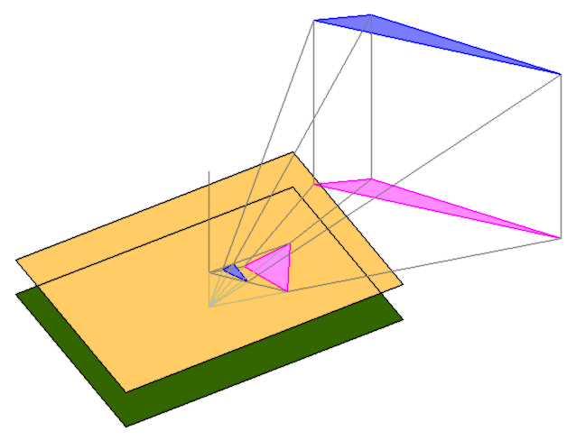
Escala Uniforme
Escala w
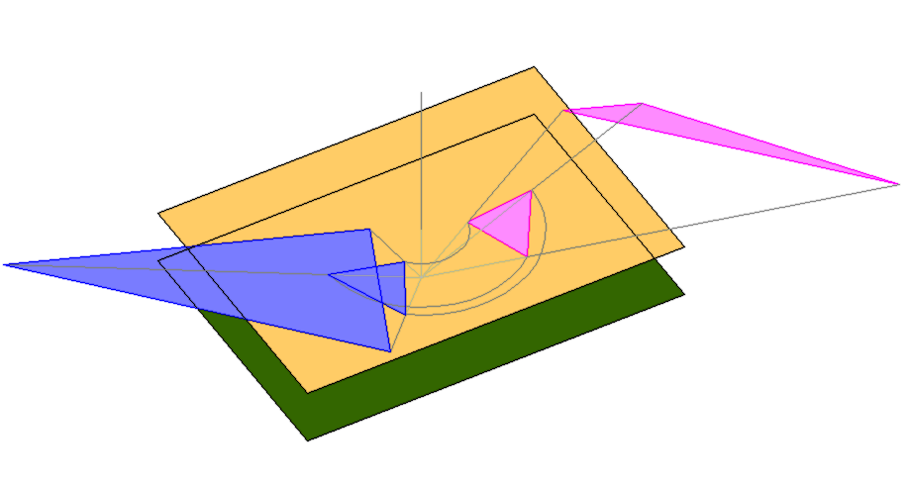
Escala x (negativa)
Rotación w
Deslizamiento y
de los planos w=cte.
Deslizamiento y
de los planos x=cte.
En nuestro espacio: P², los casos simples son el escalado, el deslizamiento, la rotación y la traslación. Son las transformaciones afines, que ahora pueden ser representadas mediante una transformación lineal en un espacio de una dimensión más.
Las transformaciones lineales en P² mantienen vertical el eje w, es decir que e_{w} = αe_{w} (1/α es el factor de escala uniforme). Si agregamos el deslizamiento de los planos w=cte. (traslaciones) que inclinan el eje w, pero solo deslizan los planos sobre si mismos, tenemos las transformaciones afines. En las afinidades el plano ideal (w=0) se mapea sobre si mismo (no se inclina).
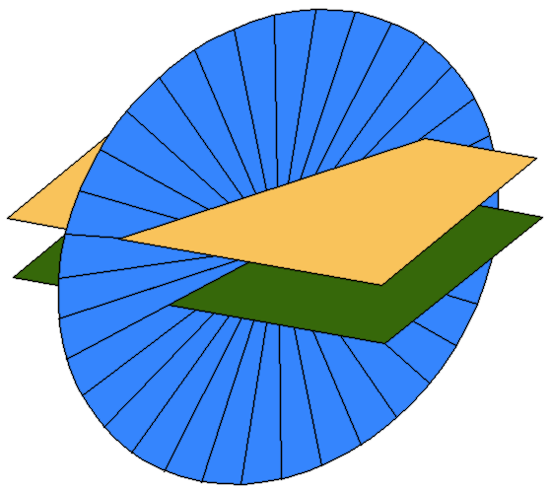
Después de cualquier transformación proyectiva (lineal en R³) las rectas y planos por el origen de R³, siguen siendo rectas y planos por el origen.
Recta en P²
Plano en R³
Un plano por el origen (en el espacio “grande”) se ve como una recta en P². Por lo tanto la transformación proyectiva transforma rectas en rectas. El plano w=0 es la “recta en el infinito” para P², contiene la sucesión de puntos ideales o en el infinito, esta se transforma en una recta pero puede que no se quede en el infinito.
Dos rectas que se cortan en P² en el punto Q, corresponden a dos planos que se cortan en la recta que pasa por el origen de R³ y por el punto Q. Dos rectas paralelas de P² corresponden a dos planos por el origen de R³, que se interceptan en una recta del plano w=0, paralela a ambas rectas de P². En ambos casos se puede decir que la intersección existe; en el caso sencillo el punto Q tiene coordenadas finitas y en el otro es un punto ideal.

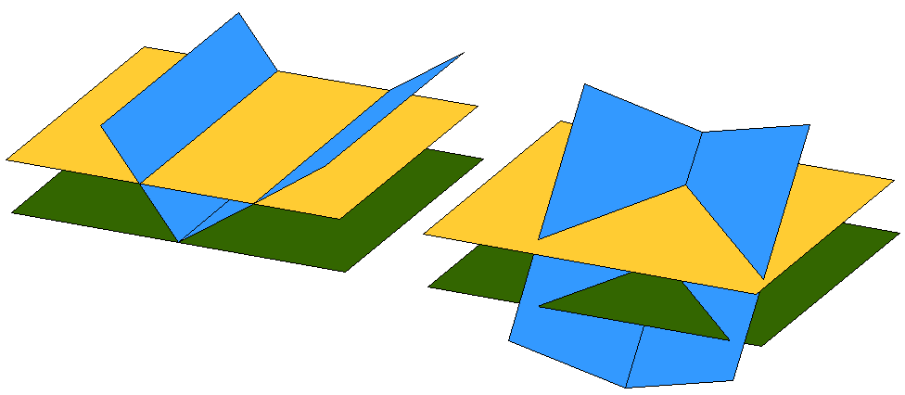
Rectas paralelas en P²
Rectas secantes en P²
Q
En las transformaciones afines, las rectas paralelas siguen siendo paralelas y las que se interceptan siguen interceptándose en el punto transformado. En una transformación proyectiva en general, si se modifica la posición del plano ideal, las cosas se complican y mucho. El plano ideal original ahora corta al proyectivo. A consecuencia de ello, algunos puntos ideales, que estaban en el infinito, ahora pasan a tener coordenadas finitas y forman una recta en P², la recta en el infinito se transforma en la intersección del plano girado y el proyectivo. No casualmente, llamaremos horizonte a esa recta.
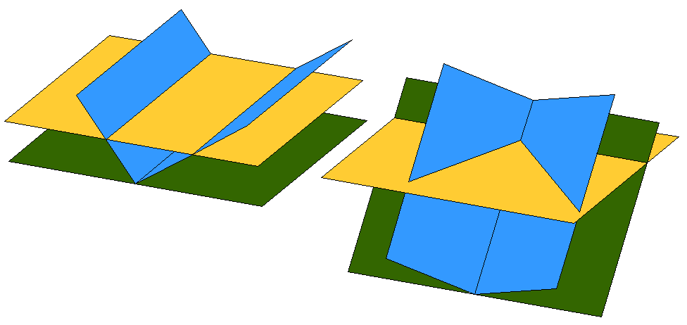
Horizonte
Rotación con eje horizontal
Paralelas en P²
Intersección Q en el infinito
Q
En una transformación proyectiva, algunas rectas por el origen de R³, pero que estaban en w=0, ahora cortan a P² en algún punto del horizonte; léase: algunas rectas paralelas ahora se cortan en el horizonte. (Un camino largo en una fotografía)
Del mismo modo, rectas en P² que antes se interceptaban puede que ahora resulten paralelas.
Para poder realizar los dibujos y las interpretaciones hemos identificado “nuestro espacio” con el plano P² inmerso en R³. Si nos pasamos al espacio de modelos tridimensional tendremos que identificarlo con el hiperplano P³ al que le corresponde w=1 en R⁴. Las cosas se complican a la hora de visualizar cuatro dimensiones, solo analizaremos dos casos sencillos pero suficientes para nuestras aplicaciones.
Las coordenadas en R^{n+1} {x,y,z,...,w} se denominan coordenadas homogéneas del punto de P^{n} de coordenadas {x/w,y/w,z/w,...}.
En muchos textos de CG se dice que {x,y,z,1} es un punto, mientras que {x,y,z,0} es un vector o dirección. ¿Tiene sentido tal afirmación? ¿No lo tiene? Hay muchas formas de armar un esquema coherente de ideas, para enseñar se elige uno pero al leer distintas fuentes se encuentran muchos, hay que ser tolerante y evitar confundirse.
Proyecciones:
Las proyecciones son transformaciones no invertibles, de rango incompleto, aplastamientos.
Aplastar el plano proyectivo bidimensional sobre una recta sirve para entender el álgebra, pero no veremos nada interesante, por lo tanto trabajaremos directamente en P³ inmerso en R⁴.
Las proyecciones transforman todos los puntos del espacio P³ en puntos de un mismo plano, el plano de la imagen o plano de dibujo.
Proyección ortogonal:
La proyección ortogonal aplasta el espacio como un acordeón, los rayos que unen cada punto original con su imagen en el plano son todos paralelos entre si y perpendiculares al plano de dibujo.
Proyectaremos sobre el plano x=0, pero esa proyección particular es fácilmente generalizable mediante transformaciones afines.
La proyección ortogonal sobre x=0 consiste simplemente en asignar al punto de coordenadas {x,y,z} el punto {0,y,z}. En coordenadas homogéneas será {x,y,z,1} → {0,y,z,1}, es decir que la matriz de transformación homogénea será como se muestra a la derecha.
Las columnas de la matriz, como hemos visto antes, representan los ejes transformados por L(R⁴), se puede ver que el nuevo versor e_{x} simplemente se anuló, ahora tiene coordenadas {0,0,0,0}.
Perspectiva:
El proceso de proyección por perspectiva central consiste en interceptar con el plano de la imagen todos los rayos que van desde cada punto de la escena al ojo del observador. Pero cuidado, aquí el punto de vista es un punto de “nuestro espacio” P³. Supongamos que el punto de vista es el origen de P³ ({0,0,0,1} en R⁴) y, el plano de dibujo es x=1. La distancia entre el punto de vista y el plano se denomina distancia focal y el vector en el ojo y perpendicular al plano es la dirección de la visual. Un conjunto simple de transformaciones afines llevan el caso particular planteado a cualquier otro.
En coordenadas, es el mismo truco que se hacía con R³ y el plano proyectivo, solo que ahora dividimos todas las coordenadas por x: {x,y,z} → {1,y/x,z/x}. Esa es una transformación no-lineal. Pero en coordenadas homogéneas, la misma transformación: {x,y,z,1} → {x,y,z,x}, ahora resulta lineal.
La matriz de la izquierda es la que logra esta transformación. Podemos descomponerla como un aplastamiento del eje w (e_{w} = 0), una especie de proyección ortogonal en el infinito (plano w=0), y luego deslizamiento o shear del eje x una unidad (45º) hacia w positivo con lo que algunos puntos vuelven a nuestro mundo, incluso puntos que originalmente estaban en el plano ideal, en el infinito. Una foto “captura el infinito”: hay puntos de la foto que “en realidad” están en el infinito.
Espacio euclídeo, métrica, transformaciones rígidas y de similaridad.
Al espacio afín le asignamos ahora un producto escalar entre vectores (con determinada axiomática, en particular la simetría) y obtenemos un espacio métrico:
u*v = v*u = (u^{i} e_{i})*( v^{j} e_{j}) = u^{i} v^{j} (e_{i}*e_{j})
Los productos escalares de los elementos de la base (e_{i}*e_{j} = e_{j}*e_{i}= g_{ij}) forman un conjunto simétrico de números arbitrariamente impuestos que recibe el nombre de métrica. Sólo contando con una métrica (una receta para medir), se puede hablar de distancias y ángulos.
El módulo (o norma L₂) de un vector se define axiomáticamente según:
|v| =
La distancia entre dos puntos es el módulo del vector diferencia:
d(P,Q) =
El ángulo [0º,180º] entre dos vectores, ninguno nulo, está también definido con el producto escalar:
cos(u,v)= u/|u|*v/|v|
Dos vectores se dicen ortogonales cuando su producto escalar es nulo y un vector se dice que está normalizado y se denomina versor, cuando su módulo es uno.
El espacio euclídeo se define mediante la métrica euclídea:
e_{i}*e_{j} = δ_{ij}
Esta base es ortonormal, está conformada por versores ortogonales.
Una transformación lineal conserva las distancias si cumple con algunas condiciones extra. En primer lugar observemos que una transformación lineal O que conserva distancias en R³ actúa sobre cualquier tetraedro manteniendo el juego de distancias y por lo tanto también conserva ángulos. En síntesis, conserva distancias y ángulos si conserva el producto escalar.
u*v = O(u) * O(v) = u*v
u*v = u^{i} e_{i} * v^{j} e_{j} = u^{i} v^{j} e_{i}*e_{j} (que, en el caso euclídeo debe ser) = u*v = u^{i} v^{j} δ_{ij}
Como esa condición debe cumplirse para cualquier vector (cualquier conjunto de coordenadas):
=> e_{i}*e_{j} = δ_{ij}
La base transformada permanece ortonormal y la matriz del los e^{i}_{j} resulta ortogonal.
Se puede ver fácilmente que las transformaciones lineales (R^{n}) que logran esto son las rotaciones (determinante 1) y las reflexiones (determinante -1). Las translaciones (T) tampoco modifican la métrica, pero no son lineales en R^{n}:
T(αv) = αv+t ≠ α(v+t) = αv + αt
En resumen: las transformaciones rígidas o euclidianas son las transformaciones lineales ortogonales y las translaciones. Hasta ahora no hemos hablado de orientación (producto exterior o vectorial) pero algunos prefieren no llamar rígidas a las reflexiones y, en tal caso habrá, que limitar las transformaciones ortogonales a las de determinante (+)uno que son solo las rotaciones (R = O₁); y que, junto con las translaciones, son las transformaciones afines sin escalado.
E = R T Euclídea o Rígida (composición arbitraria).
Se suelen llamar transformaciones de similaridad (S) a las que no cambian la forma del objeto, admitiéndose si un cambio en el tamaño y en la posición.
S = (αI ) R T Similaridad (α = factor de escala; I = identidad).
Las transformaciones de similaridad conservan ángulos pero no distancias. Son las rígidas combinadas con un escalado uniforme.
Composición de transformaciones y combinación:
La composición consiste en la aplicación de sucesivas transformaciones a los puntos originales. La combinación es una sola transformación que produce el mismo resultado que una composición.
P = ….. C(B(A(P))) = Z(P)
Si todas las transformaciones son proyectivas (lineales en R^{n+1}) podemos representarlas por medio de matrices homogéneas:
p^{h} = (∑_{k} c^{h}_{k} (∑_{j} b^{k}_{j} (∑_{i} a^{j}_{i} p^{i}))) = c^{h}_{k} (b^{k}_{j} (a^{j}_{i} p^{i})) = c^{h}_{k} b^{k}_{j} a^{j}_{i} p^{i} = z^{h}_{i} p^{i}
z^{h}_{i} = c^{h}_{k} b^{k}_{j} a^{j}_{i}
z = c b a
Se puede ver muy fácilmente que las transformaciones no son conmutativas, la rotación de un cuadrado seguida de una escala no uniforme da un paralelogramo, mientras que si se invierte el orden da un rectángulo. La representación matricial refleja exactamente ese hecho, la multiplicación de matrices no es conmutativa.
Para determinar el orden de las transformaciones notar que se aplica primero “la más cercana a P” y que para la multiplicación se pueden hacer asociaciones mientras se mantenga el orden de aplicación:
c^{l}_{k} b^{k}_{j} a^{j}_{i} = c^{l}_{k} (b^{k}_{j} a^{j}_{i}) = (c^{l}_{k} b^{k}_{j}) a^{j}_{i} (≠ c^{l}_{k} b^{j}_{i} a^{k}_{j})
c b a = c (b a) = (c b) a ( ≠ c a b )
Tal como se adelantó (al tratar las transformaciones lineales) hay dos formas de ver las cosas: Una es la que acabamos de ver, una serie se transformaciones sobre las coordenadad del punto en orden a, b, c. La otra es una serie de transformaciones de la base en orden c, b, a.
P = p^{h} e_{h} = e_{h} (c^{h}_{k} b^{k}_{j} a^{j}_{i} p^{i}) : p^{h} = c^{h}_{k} b^{k}_{j} a^{j}_{i} p^{i} ←
P = p^{i} e_{i} = (e_{h} c^{h}_{k} b^{k}_{j} a^{j}_{i}) p^{i} : e_{i} = e_{h} c^{h}_{k} b^{k}_{j} a^{j}_{i} →
Esta última es la que nos permite programar pensando las sucesivas matrices como transformaciones de la base en el mismo orden que se programan.
Normales y transformación de las normales:
La normal a una superficie es un vector ortogonal a los vectores tangentes en el punto. Parece trivial, pero la superficie es curva. Podemos definir vectores tangentes en el punto P de la superficie como “limite de diferencia”:
t = lim (Q-P) n*t = 0
Q → P
Para definir la normal n a la superficie en un punto P, utilizamos otro punto Q de la superficie que se acerca a P desde cualquier dirección. En cada dirección habrá una tangente t, límite de la secante Q-P. Con determinadas condiciones de suavidad todas las tangentes serán coplanares y con dos basta para definir el plano tangente que es la expansión afín de dos tangentes distintas.

En una transformación afín, el vector normal transformado no es necesariamente normal a la superficie transformada, de hecho, podemos ver que eso solo sucede para las transformaciones de similaridad. El plano tangente sí se transforma en un plano tangente, porque la transformación afín conserva la combinación afín y así definimos el plano tangente.
Si la transformación aplasta, no habrá tangente, ni normal, ni superficie, por lo tanto estamos hablando de transformaciones afines de rango completo, invertibles.
Queremos un vector que sea normal en P a la superficie transformada por la matriz a (y que no es el vector normal n transformado como cualquier vector). Para conseguirlo, veamos que si t es un vector del plano tangente:
0 = n_{i} t^{i} = n_{i} [(a⁻¹)^{i}_{j} t^{j}] = [n_{i} (a⁻¹)^{i}_{j}] t^{j}
Por lo tanto, el vector
n_{j} = n_{i} (a⁻¹)^{i}_{j}
es normal a la superficie transformada en el punto transformado.
Si queremos representar la normal como un vector columna estándar debemos transponer toda la expresión, recordando que (a b)^{T} = b^{T} a^{T}
n^{i} = ((a⁻¹)^{T})^{i}_{j} n^{j}
El vector normal es un vector “naturalmente fila” (vector covariante, los columna son contravariantes) que se transforma posmultiplicandolo con la inversa de la transformación. Pero en CG, simplemente diremos que el vector (columna) normal se transforma con la inversa transpuesta de la transformación.
Revisado: 29 de Agosto de 2007
Nestor Calvo
Computación Gráfica
FICH - UNL

